铜陵有色建安钢构有限责任公司龙门焊改造

招标文件

招标编号：TGJA-JX-2023042
招标内容：龙门焊改造
招标人：铜陵有色建安钢构有限责任公司
联系人：章浩（18705628595）俞家胜（13856266617）
投标截止时间： 2023年 11月23日 9：00

【声明】
1、公开招标（竞价）是铜冠建安公司为规范自主采购管理，推进阳光工程而采取的公开竞争性采购方式，公司工程部根据阳光工程相关规定通过招标平台进行公开招标（竞价）。
2、公开招标（竞价）在铜冠建安公司纪委监督下进行。
一、招标日程安排
1、招标公告发布日期：2023年11月15日
2、投标截止时间：2023年11月23日9:00
3、投标文件递交地点：铜陵有色金属集团铜冠建筑安装股份有限公司经营部（翠湖三路老家酒业斜对面）
4、投标文件收件人：黄赟（18656211500）
5、开标时间：2023年11月23日9:00
6、发中标通知书时间：另行通知
7、签订合同时间：另行通知

二、招标技术要求
1、龙门焊结构示意图如下：
设备整体示意图

2、龙门焊现况如下：
- 焊接电源：原焊接电源为ZXC-1000弧焊整流器，出厂日期为2000年12月，使用近23年，此焊机体积大，笨重，噪声大，效率低，使用过程中耗能高。
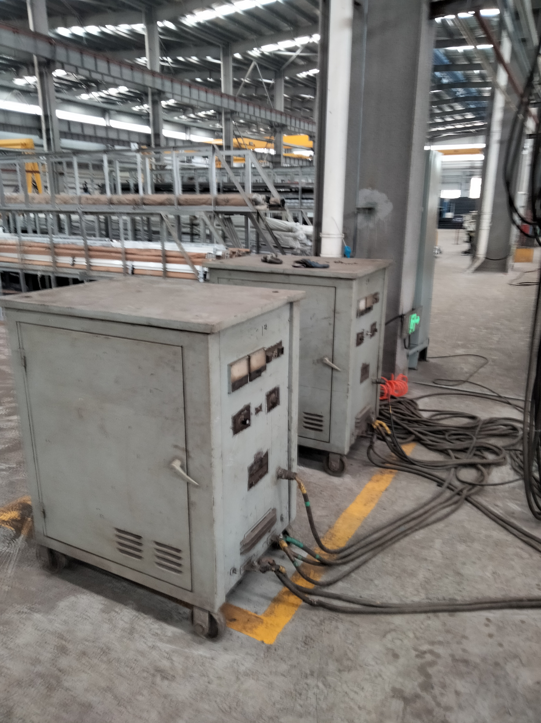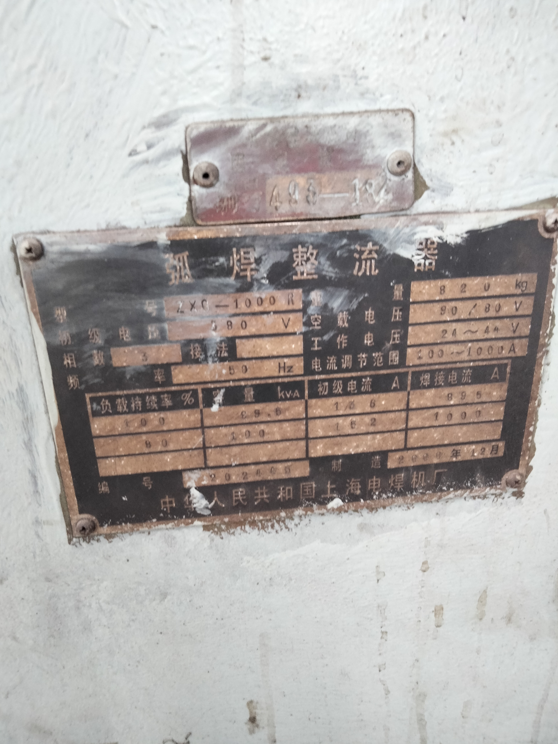

- 送丝导弧装置：使用时间过长，存在机械变形，其中送丝机及减速箱磨损严重，电缆连接部位损毁。

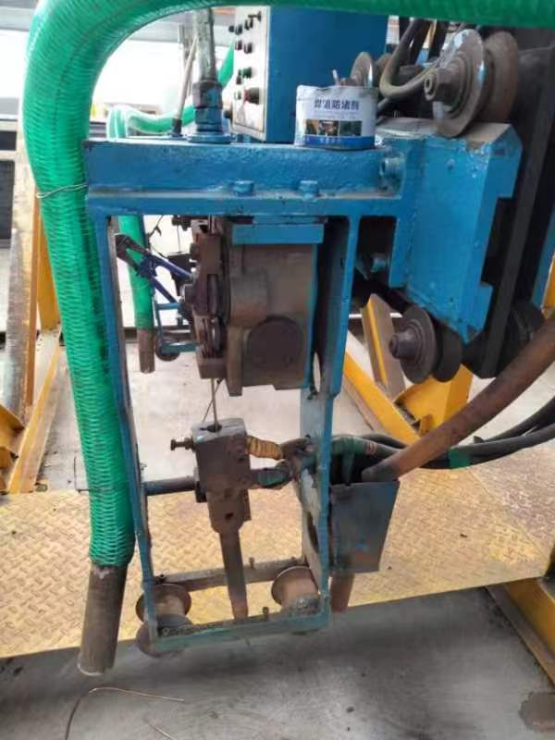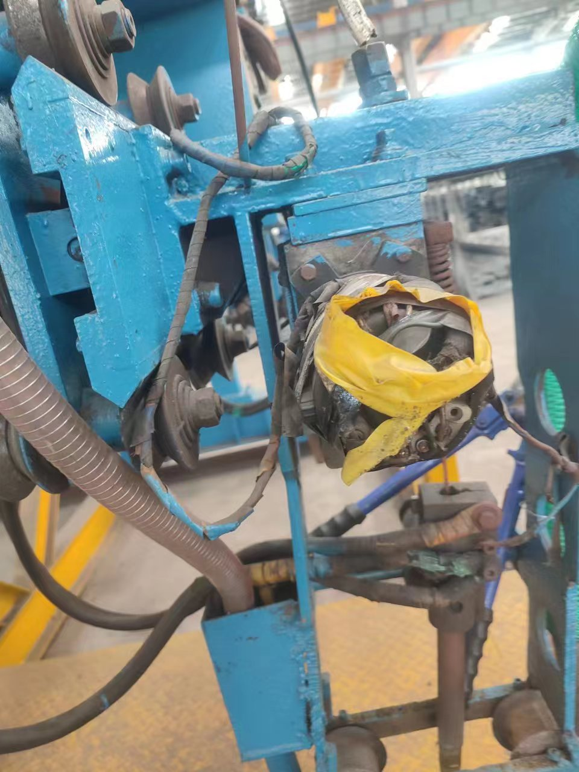

- 固定式送丝支架：使用过程中操作繁琐，换焊丝时要对焊丝支架进行拆卸，然后再重新固定到龙门支架上，费时，费力，工作效率低。
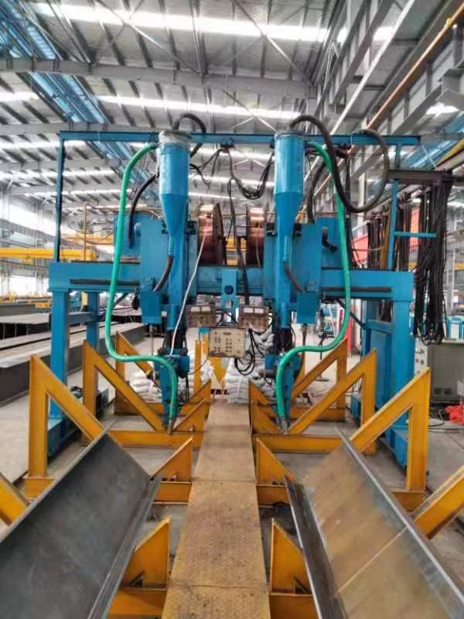
- 焊剂回收系统：使用时间过长，焊剂箱密封橡胶老化，回料电机装备磨损，送料管和回收管有不同程度损坏。
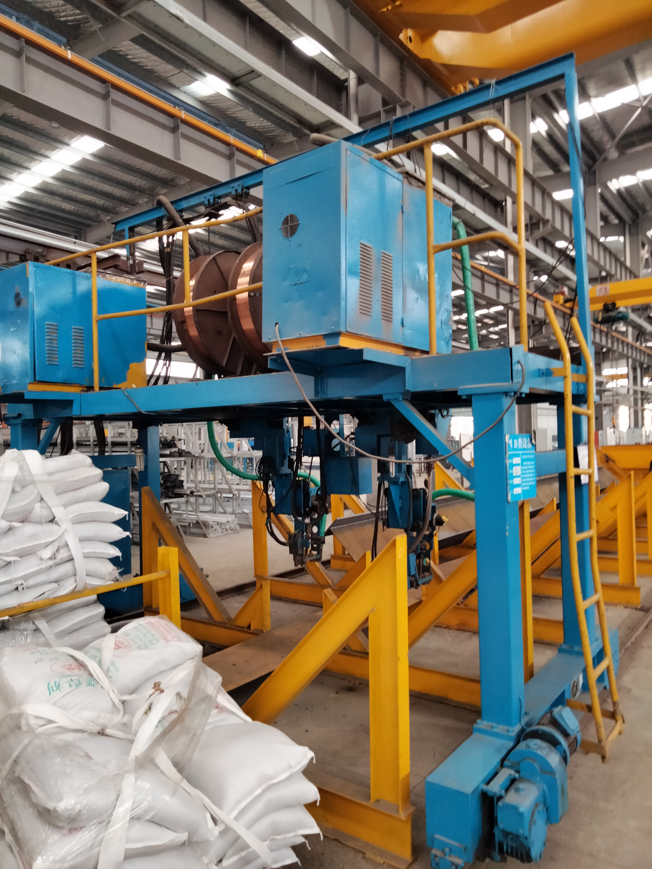
拟改造主要内容：
1、更换焊接电源，使用额定负载持续率为100%的逆变式数字化埋弧焊电源，节能效果明显，性能稳定；焊接操作简单，易于控制。
2、更换送丝导弧装置（含送丝机及减速箱）。
3、更换一拖二卡盘式送丝支架，实现在龙门上就可以更换焊丝。
4、更换焊剂回收系统。
改造包含但不限于以上内容，改造后保证设备作业功能完整、完好，具体以实际查看现场为主。
3、埋弧焊直流电源主要性能参数
型号规格 | MZ-1250IV
电源输入电压/频率 | 三相380V/50Hz
额定输入电流 | 105A
额定焊接电流 | 1250A
额定焊接电压 | 44V
额定负载持续率 | 100%
电流调整范围 | 60-1250A
电压调整范围 | 20-50V
输出空载电压 | 90V
4、技术要求
1、数字化埋弧焊采用软开关逆变技术，要求节能效果明显，性能稳定；
- 数字化埋弧焊设备具有数字化报警功能，故障代码显示对应出现故障的原因。
- 数字埋弧焊软件可以随时根据时代、工艺的进步进行程序升级，代替升级需更换电路板。

4、埋弧焊电源系统产品要求：
（1）适用于粗细（Φ3-6.0）/细丝（Φ1.6-3）焊接，有横流/恒压两种种焊接方式；
（2）操作简单，易于控制；
（3）焊接过程中受电网电压波动影响小；
（4）直流电源参数调节相对独立，调节范围广；
（5）既保证熔深又保证熔宽，提高焊缝质量；
（6）焊接速度快，大大提高生产效率。
5、主要供货范围
产品名称 | 规格型号 | 单位 | 数量
逆变式直流埋弧焊机（含控制箱，控制线） | MZ-1250IV | 台 | 2
龙门焊剂回收机 |  | 套 | 2
龙门焊导弧架（含送丝电机） |  | 套 | 2
龙门焊送丝架（一拖二） |  | 个 | 1
6、设备改造时间
合同生效一个月完成改造。
7、供货品牌范围
成都振中焊接设备、安徽神松机器、山东奥太电气及同等级以上品牌。

三、投标人资格要求
1、在中华人民共和国境内依法经国家工商、税务机关登记注册。
2、投标人须为一般纳税人或小规模纳税人。
3、投标人提供的相关资质证件均须在年审有效期内。
4、投标人营业执照所列示的经营范围必须涵盖本次招标内容。
5、有生产经营和安全许可要求的，必须有相应有效的许可证。
6、投标人近三年无重大失信和违法、违纪行为等不良记录。

四、招标公告发布的媒介及招标公告的获取
本次招标公告（包括后期如有对招标文件所作的澄清、修改等。）将在铜冠建筑安装股份有限公司网（http://www.tltgja.com.cn/）在线招标--机械运输招标上发布。招标公告请投标人自行下载。
所有招标信息均以以上网站发布为准，其它任何形式的内容不作为招标投标以及开标评标的依据。

五、投标报名
1、各投标人需在报名截止时间之前至铜陵有色金属集团铜冠建筑安
装股份有限公司报名。因投标人未在指定要求时间报名或未通过资格审
查的视为无效投标。
2、报名时投标人需提供报名资料：营业执照副本复印件、法定代表
人身份证复印件（经办人不是法定代表人的要提供法定代表人授权委托
书、代理人身份证复印件）并加盖公章（原章）等资料。
3、报名自招标公告发布之日起至2023年11月22日17:00止
4、报名地点：铜陵有色金属集团铜冠建筑安装股份有限公司工程部（铜陵市翠湖三路老家酒业斜对面）
5、联系人：章浩（18705628595）

六、 投标文件的递交
1、投标文件递交的截止时间：2023年11月23日9:00
2、投标文件递交地点：铜陵有色金属集团铜冠建筑安装股份有限公司经营部（翠湖三路老家酒业斜对面）
3、投标文件收件人：黄赟（18656211500）
4、逾期送达的或未按规定送达指定地点的投标文件，招标人不予受理。

七、投标人须知
（1）投标人如若中标，提供的设备必须符合技术指标要求。
（2）若达不到招标人要求的，中标人无条件将该批货物拉回且不计货款，动用招标人机械的收取相应费用。
（3）报价为含税（税率）、含运费。
（4）各投标单位在投标报价前应仔细审阅招标公告、报价表及报价说明等与此次报价相关的所有资料。报价要谨慎，一旦中标，视为理解并考虑了我公司一切要求的报价，不得以任何理由变更。
（5）投标人法定代表人应在报价单相应位置签字及加盖公章，如经办人不是法人代表，须提供本人身份证复印件、法人身份证复印件及有法人代表签字的《法人代表授权书》并加盖公章作为投标资料的一部分。以上事项不符合要求的视为无效投标。
（6）投标文件密封袋封口处应密封完整，加盖投标单位公章，并且注明招标编号及设备名称。因投标人制作、密封、寄送报价文件不符合要求的视为无效投标。
（7）投标人首次投标时需提供加盖公章的营业执照副本的复印件及其它资质资料。
（8）货款支付方式：设备改造完成后交付并经买方确认交付数量和运行质量无昇议后，卖方向买方开具符合法律规定的 13 ％增值税发票。如卖方开具的发票不符合法律规定，则买方有权拒付相应部分货款。买方办理收到发票后30日内支付合同总额90%货款，余10%货款质保期到期后一次性付清。

八、评标及中标履约要求
1、评标由审计监察室随机临时确定评委并组建的评标委员会负责。
2、评标原则：评标活动遵循公平、公正、科学和择优的原则。
3、评标：本次评标以价格为评标依据，采取“合理低价法”评标。即以经评委会审核，剔除偏离市场行情较大的恶意报价后的报价进行排序，其中价格最低的报价单位为预中标单位。
4、中标候选人推荐：评标委员会依据评标结果推荐一名中标候选人。
5、中标通知：招标人以书面形式向中标人发出中标通知书。
6、招标人和中标人应当自中标通知书发出之日起三十日内，按照招标文件和中标人的投标文件订立书面合同，招标人和中标人不得再行订立背离本次招标实质性内容的其他协议。

九、纪律和监督
1、对招标人的纪律要求：招标人不得泄漏招标投标活动中应当保密的情况和资料，不得与投标人串通损害公司利益或者他人合法权益。
2、对投标人的纪律要求：投标人不得相互串通投标或者与招标人串通投标，不得向招标人或者评标委员会成员行贿谋取中标，不得以他人名义投标或者以其他方式弄虚作假骗取中标；投标人不得以任何方式干扰、影响评标工作。投标人有上述行为的，一经确认将取消其今后参加我公司招标的资格，列入供应商黑名单。

报价单（TGJA-JX-2023042）
序号 | 设备名称 | 参数 | 单位 | 数量 | 单价＊ | 总价＊ | 税率＊ |  | 备注
1 | 龙门焊改造 | 详见招标内容 | 套 | 1
2 | 合计 |  | 套 | 1
3 | 偏离说明
说明：1、此报价表中带 ＊ 号为必填项；
2、税率栏填写时要具体明确税率且为增值税专用发票；
3、报价均为含税（税率必须注明）、含运费；
4、报价并另附设备详细参数及功能介绍；
5、如有疑问，请与章浩（18705628595）俞家胜（13856266617）联系。
投标人单位（公章） |  |  |  | 法定代表人或授权代理人
 |  |  |  | 联系电话： |  |  |  | 邮箱：

